АДМИНИСТРАЦИЯ СТАРОСОКУЛАКСКОГО СЕЛЬСОВЕТА САРАКТАШСКОГО РАЙОНА ОРЕНБУРГСКОЙ ОБЛАСТИ

П О С Т А Н О В Л Е Н И Е
_________________________________________________________________________________________________________

21.01.2021 г с. Старый Сокулак № 4 -п

Об утверждении схемы водоснабжения

В соответствии с Федеральным законом от 07.12.2011 года № 416-ФЗ «О водоснабжении и водоотведении», Федеральным Законом от 06.10.2003 г. № 131-ФЗ «Об общих принципах организации местного самоуправления в Российской Федерации», руководствуясь Уставом муниципального образования Старосокулакский сельсовет Саракташского района Оренбургской области администрация постановляет:

1. Признать утратившим силу постановление администрации Старосокулакского сельсовета Саракташского района Оренбургской области от 17.01.2014 г № 4-п «Об утверждении схемы водоснабжения»
2. Утвердить схему водоснабжения муниципального образования Старосокулакский сельсовет Саракташского района Оренбургской области согласно приложению №1.
3. Настоящее постановление вступает в силу после дня его обнародования и подлежит размещению на официальном сайте администрации Старосокулакского сельсовета Саракташского района Оренбургской области.
4. Контроль за исполнением настоящего постановления оставляю за собой.

Глава муниципального образования
Старосокулакский сельсовет Т.А. Карчагина

Разослано: | администрации района,прокуратуре района, в дело

СХЕМА ВОДОСНАБЖЕНИЯ
МО СТАРОСОКУЛАКСКИЙ СЕЛЬСОВЕТ

- Общие положения
Основанием для разработки схемы водоснабжения МО Старосокулакский сельсовет Саракташского муниципального района являются:
- Федеральный закон от 07 .12.2011 № 416-ФЗ « О водоснабжении и водоотведении»;
- постановление Аминистрации МО Старосокулакский сельсовет №4-п от 17.01 -2014г. «Об утверждении графика разработки и утверждения схемы водоснабжения и создание рабочей группы по разработке схемы водоснабжения МО Старосокулакский сельсовет»;
- Федеральный закон от 30.12.2004г. №210-ФЗ «Об основах регулирования тарифов организаций коммунального комплекса»
- Правила определения и предоставления технических условий подключения объекта , капитального строительства к сетям инженерно-технического обеспечения», утвержденных постановлением Правительства РФ от 13.02.2006г. № 83,
- Водный кодекс Российской Федерации. ¹
- Генеральный план МО Старосокулакский сельсовет.
II. Состав схемы водоснабжении и МО Старосокулакский
сельсовет на период до 2030г.
Разработанная схема водоснабжения сельского поселения включает в себя:
1. Общие положения
2. Цели и задачи разработки схемы водоснабжения
3. Общую характеристику сельского поселения.
4. Принципиальная схема водоснабжения с.Старый Сокулак Саракташского района
5. Графическая часть схемы холодного водоснабжения.
6. Существующее положение в сфере холодного водоснабжения с.Старый Сокулак
7.Существующе положение в сфере водоотведения
8. Расчетные расходы воды
9. Предложения реконструкции и технического перевооружения источников водоснабжения и
10. Перспективное потребление ресурсов в сфере водопотребления административных границах поселения

III. Цели и задачи разработки схемы водоснабжения
МО Старосокулакский сельсовет
Схема включает первоочередные мероприятия по созданию и развитию централизованных систем водоснабжения , повышению надежности функционирования этих систем, обеспечению комфортных и безопасных условий для проживания в Старосокулакском сельском поселении, обеспечению надежного водоснабжения наиболее экономичным способом при минимальном воздействии на окружающую среду, а также экономического стимулирования развития систем водоснабжения и водоотведения, внедрения энергосберегающих технологий. •
Основными задачами при разработке схемы водоснабжения сельского поселения на период до 2020 г. являются:
1.Обследование системы водоснабжения и анализ существующей ситуации в водоснабжении сельского поселения;
2.Выбор оптимального варианта развития водоснабжения и основные рекомендации по развитию системы водоснабжения сельского поселения до 2020года.
Водоснабжающая организация определяется схемой водоснабжения . Мероприятия по развитию системы водоснабжения , предусмотренные настоящей схемой, включаются в инвестиционную программу водоснабжающей организации и, как следствие, могут быть включены в соответствующий тариф организации коммунального комплекса.
IV. Краткие сведения о географическом положении и природных условиях |
Село расположено севернее от районного центра Саракташ на 35 километров
Рельеф местности гористый. Нормативная глубина промерзания грунта 1,8 метра. Грунтовые воды расположены на глубине ниже 10 метров.
По территории проходит автомобильная дорога Саракташ-2-ая Александровка
Ближайший аэропорт находится в 115 километрах от Старого Сокулака в городе Оренбурге. Ближайшая железнодорожная станция расположена в 35 км в поселке Саракташ
Климат умеренно-континентальный. Село Старый Сокулак относится к зоне с недостаточным и неустойчивым атмосферным увлажнением, интенсивным испарением, обилием солнечного освещения. Времена года выражены четко. Среднегодовая температура +4,5° Холодная зима. Абсолютный минимум температур: зимой - минус 32- 38° С. Самый холодный месяц года - январь, средняя температура воздуха минус 18-30° С. Снежный покров довольно устойчив, продолжительность его от 4 до 5 месяцев. |Лето жаркое, сухое, абсолютный максимум температур летом - + 32-39⁰ С. Самый теплый - июль, среднемесячная температура около +30°С. Среднегодовая скорость ветра не более 3-4 м/сек.
Общая площадь села составляет 9200 кв.м

V.Существующее положение в сфере холодного водоснабжения
с.Старый Сокулак

1.Ресурсоснабжающей организацией в сфере холодного водоснобжения является к-з «Власть Советов».
2.В качестве источника хозяйственно-питьевого водоснабжения с.Старый Сокулак приняты подземные воды. Отбор воды осуществляется из артскважин в индивидуальных жилых домах.

В административном отношении водозаборы для добычи подземных вод используемых для целей питьевого и хозяйственно –бытового водоснабжения с.Старый Сокулак расположены в Саракташском районе Оренбургской области.
К-з « Власть Советов» имеет 2 водозабора для водоснабжения х.Гремучий и с.Старый Сокулак.

Глубина скважин 150-180 м, пробурены в период с1996-2008. Скважинами эксплуатируются верхнечетвертичный аллювиальный водонососный горизонт. Статистический уровень в скважинах устанавливается на глубине 17-30 м.Дебиты скважин составляют 1,3-8,3 л/с при понижении уровня подземных вод на глубину 0,5 м до 8,0 м.
Качество воды в скважинахпитьевого и хозяйственно-бытового для водоснабжения с.Старый Сокулак, х.Гремучий по химическим и бактериологическим показателям отвечает требованиям СанПиН 2.1.4. 1074-01 «Питьевая вода. Гигиенические требования к качеству воды централизованных систем питьевого водоснабжения. Контроль качества»..

Водохозяйственный баланс водоиспользования, составленный на основе отраслевых индивидуальных норм водопотребления.
Наименование  Населенного пункта | объем |  | население |  | Бюджетные  организации |  | Прочие  потребители |  | По  тери
 | М.куб/  сут | тыс.  м.куб/  год | М.куб/  сут | тыс.  м.куб/  год
 |  |  |  |  | М.куб/  сут | тыс.  м.куб/  год | М.куб/  сут | тыс.  м.куб/  год
С.Старый  Сокулак | 40 | 14,6 | 40 | 14,6
Х. Гремучий | 69 | 25,5 | 12,3 | 4,5 | 4,1 | 1,5 | 5,3 | 19,5

VI. Расчетные расходы воды

Расчетное водопотребление включает:

1.расход воды на хозяйственно-питьевые нужды населения;
2.расход воды на поливку приусадебных участков;
3.расход воды на противопожарные нужды.
Нормативы потребления коммунальной услуги по холодному водоснабжению и водоотведению установлены Администрацией Оренбургской области в соответствии со статьей 157 Жилищного кодекса Российской федерации, постановлением Правительства Российской Федерации от 23 мая 2006 года № 306 «Об утверждении Правил установления и определения нормативов потребления коммунальных услуг». Постановление Правительства Оренбургской области от 17 августа 2012 г. N 686-п "Об утверждении нормативов потребления коммунальных услуг на территории
Оренбургской области"

Нормативы
потребления водоснабжения

Старосокулакский сельсовет
№ п/п | Цели использования воды | Единица измерения | Норматив в месяц
1 | 2 | 3 | 4
1 | На палив земельного участка | Куб.метров на 1кв.метр | 0,262
2 | На водоснабжение и приготовление пищи для сельхоз. животных, в том числе.
2.1 | Коровы молочные | Куб.метров на 1 голову | 3,0
2.2 | Коровы мясные | Куб.метров на 1 голову | 2,1
2.3 | Быки, нетели | Куб.метров на 1 голову | 1,5
2.4 | Молодняк КРС в возрасте до 2-х лет | Куб.метров на 1 голову | 0,9
2.5 | Телята в возрасте до 6-ти месяцев | Куб.метров на 1 голову | 0,6
2.6 | Лошади рабочие, верховые, рысистые и некормящие матки | Куб.метров на 1 голову | 1,8
2.7 | Лошади племенные и кормящие | Куб.метров на 1 голову | 2,4
2.8 | Жеребцы-производители | Куб.метров на 1 голову | 2,1
2.9 | Жеребята в возрасте до 1,5 лет | Куб.метров на 1 голову | 1,36
3 | Овцы взрослые | Куб.метров на 1 голову | 0,3
3.1 | Молодняк овец | Куб.метров на 1 голову | 0,18
3.2 | Хряки-производители, матки взрослые | Куб.метров на 1 голову | 0,7
3.3 | Свиноматки с поросятами | Куб.метров на 1 голову | 1,8
3.4 | Свиноматки супоросые,  холостые | Куб.метров на 1 голову | 0,7
3.5 | Поросята-отъемыши | Куб.метров на 1 голову | 0,15
3.6 | Ремонтантный молодняк | Куб.метров на 1 голову | 0,4
3.7 | Свиньи на откорме | Куб.метров на 1 голову | 0,4
3.8 | куры | Куб.метров на 1 голову | 0,03
3.9 | индейки | Куб.метров на 1 голову | 0,04
4.0 | Утки, гуси | Куб.метров на 1 голову | 0,06
4.1 | Норки, соболи | Куб.метров на 1 голову | 0,09
4,2 | Лисы и песцы | Куб.метров на 1 голову | 0,35
4.3 | кролики | Куб.метров на 1 голову | 0,09

Нормативы потребления коммунальных услуг по холодному водоснабжению при использовании земельного участка и надворных построек .

VIII.Предложения реконструкции и технического перевооружения источников водоснабжения

Средний износ трубопроводов водоснабжения в поселении составляет 89,6%. Для решения данной задачи необходима модернизация водопроводных и канализационных сетей - замена ветхих стальных труб на полиэтиленовые Всего в с.Старый Сокулак протяженность водопроводных сетей составляет 6 км. Изношенность стальных труб является причиной недопоставки холодной воды потребителям.

Графическая часть схемы водоснабжения.

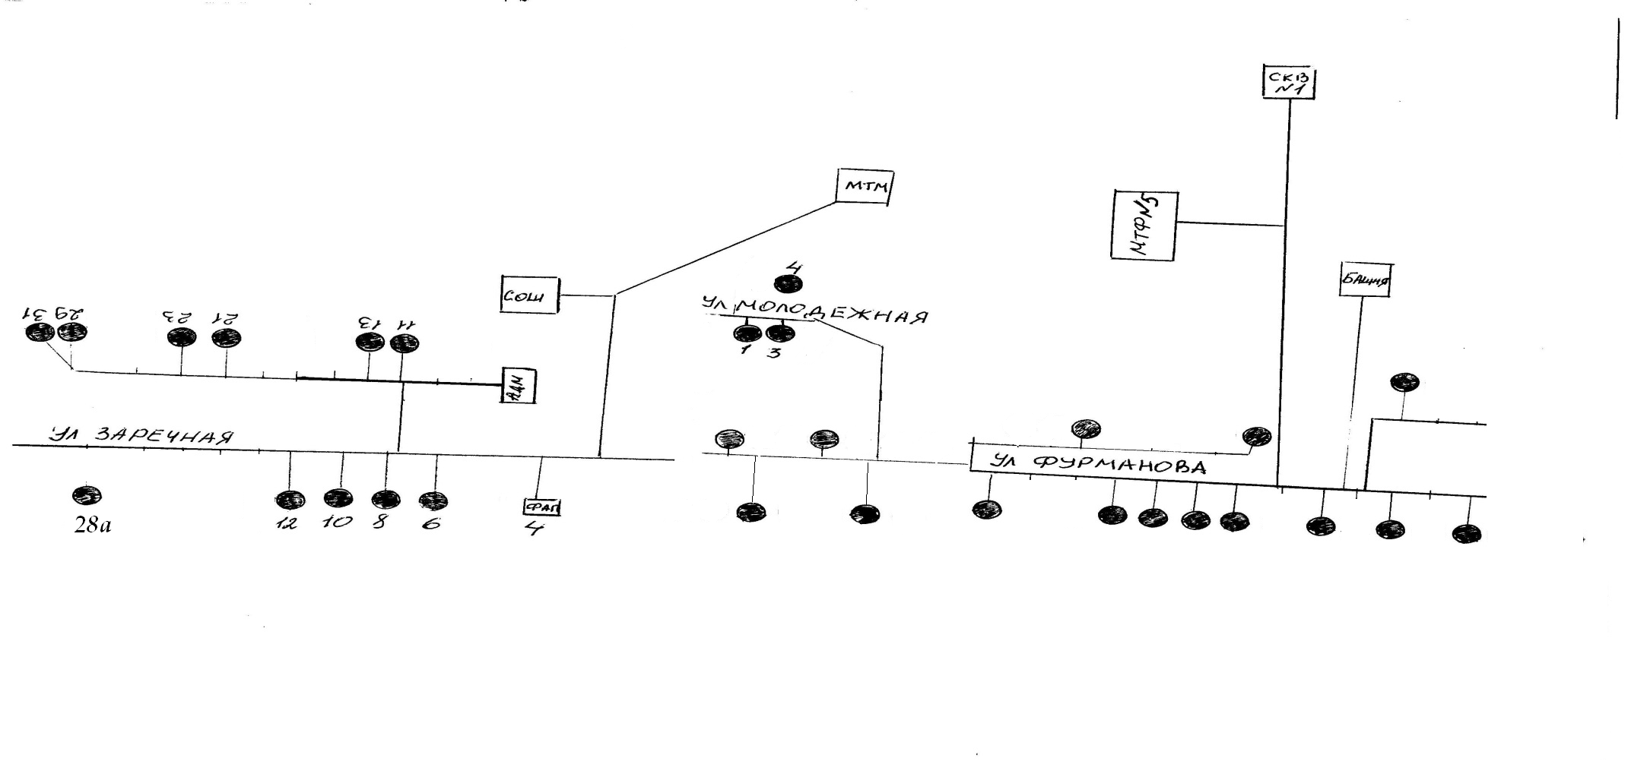

Перечень объектов х. Гремучий

х.Гремучий | Молодежная,1/1
х.Гремучий | Молодежная,3
х.Гремучий | Молодежная,4/2
х.Гремучий | Фурманова,1
х.Гремучий | Фурманова,2/1
х.Гремучий | Фурманова,7
х.Гремучий | Фурманова,8
х.Гремучий | Фурманова,9
х.Гремучий | Фурманова,11
х.Гремучий | Фурманова,13
х.Гремучий | Фурманова,17
х.Гремучий | Фурманова,20
х.Гремучий | Фурманова,26
х.Гремучий | Фурманова,30
х.Гремучий | Фурманова,33
х.Гремучий | Фурманова,47
х.Гремучий | Фурманова,49
х.Гремучий | Фурманова,59

Перечень объктов с. Старый Сокулак

с.Старый Сокулак | Заречная,1(МТМ)
с.Старый Сокулак | Заречная,2 (столовая к-з «Власть Советов)
с.Старый Сокулак | Заречная,3 (Старосокулакская ООШ)
с.Старый Сокулак | Заречная, 4кв.1 (Старосокулакский ФАП)
с.Старый Сокулак | Заречная,4 кв.2
с.Старый Сокулак | Заречная,5 (правление к-за «Власть Советов)
с.Старый Сокулак | Заречная,6
с.Старый Сокулак | Заречная,8
с.Старый Сокулак | Заречная,10
с.Старый Сокулак | Заречная,11
с.Старый Сокулак | Заречная,12
с.Старый Сокулак | Заречная,13
с.Старый Сокулак | Заречная,21
с.Старый Сокулак | Заречная,23
с.Старый Сокулак | Заречная,28 а
с.Старый Сокулак | Заречная,29
с.Старый Сокулак | Заречная,31

Графическая схема водоснабжения села Старый Сокулак

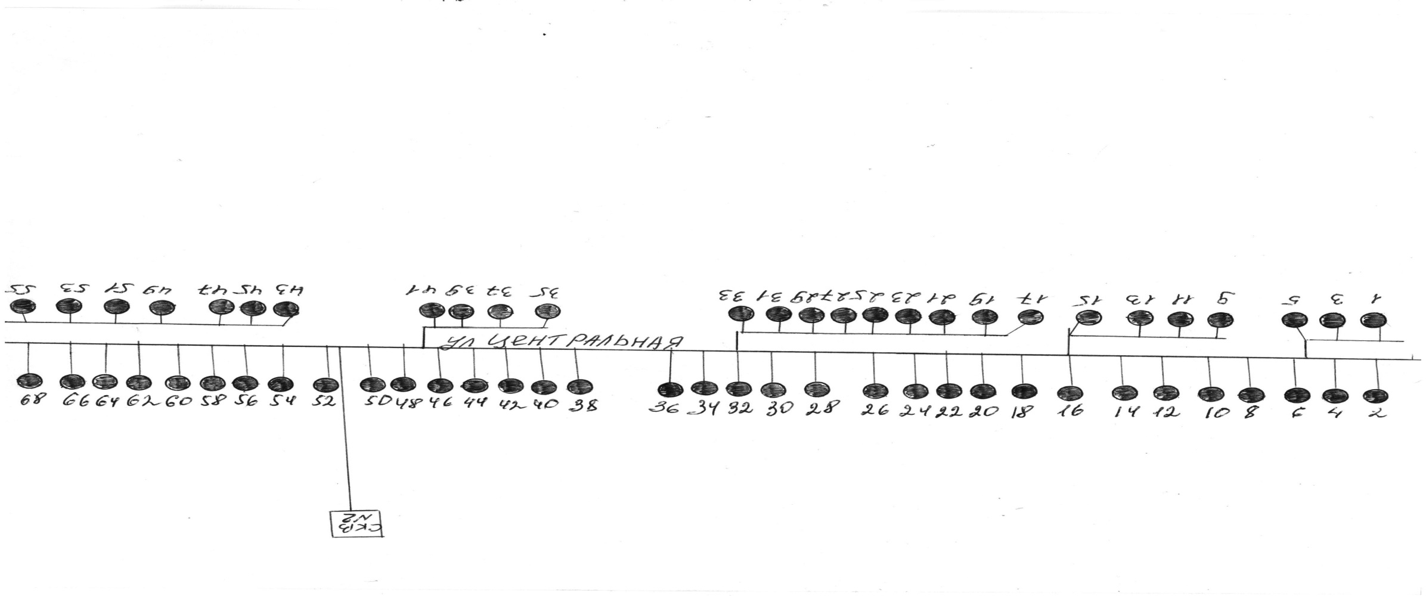

Перечень объектов с.Старый Сокулак

С.Старый Сокулак | Центральная,1
С.Старый Сокулак | Центральная,2
С.Старый Сокулак | Центральная,3
С.Старый Сокулак | Центральная,4
С.Старый Сокулак | Центральная,5
С.Старый Сокулак | Центральная,6
С.Старый Сокулак | Центральная,7 (Старосокулакский СДК)
С.Старый Сокулак | Центральная,8
С.Старый Сокулак | Центральная,9
С.Старый Сокулак | Центральная,10
С.Старый Сокулак | Центральная,11
С.Старый Сокулак | Центральная,12
С.Старый Сокулак | Центральная,13
С.Старый Сокулак | Центральная,14
С.Старый Сокулак | Центральная,15
С.Старый Сокулак | Центральная,16
С.Старый Сокулак | Центральная,17
С.Старый Сокулак | Центральная,18
С.Старый Сокулак | Центральная,19
С.Старый Сокулак | Центральная,20
С.Старый Сокулак | Центральная,21
С.Старый Сокулак | Центральная,22
С.Старый Сокулак | Центральная,23
С.Старый Сокулак | Центральная,24
С.Старый Сокулак | Центральная,25
С.Старый Сокулак | Центральная,26
С.Старый Сокулак | Центральная,27
С.Старый Сокулак | Центральная,28
С.Старый Сокулак | Центральная,29
С.Старый Сокулак | Центральная,30
С.Старый Сокулак | Центральная, 31
С.Старый Сокулак | Центральная,33
С.Старый Сокулак | Центральная,34
С.Старый Сокулак | Центральная,35
С.Старый Сокулак | Центральная,36
С.Старый Сокулак | Центральная,37
С.Старый Сокулак | Центральная,38
С.Старый Сокулак | Центральная,39
С.Старый Сокулак | Центральная,40
С.Старый Сокулак | Центральная,41
С.Старый Сокулак | Центральная,42
С.Старый Сокулак | Центральная,46
С.Старый Сокулак | Центральная, 47
С.Старый Сокулак | Центральная,48
С.Старый Сокулак | Центральная,50
С.Старый Сокулак | Центральная,51
С.Старый Сокулак | Центральная,52
С.Старый Сокулак | Центральная,53
С.Старый Сокулак | Центральная,56
С.Старый Сокулак | Центральная,58
С.Старый Сокулак | Центральная,60
С.Старый Сокулак | Центральная,64
С.Старый Сокулак | Центральная,66

